

计算机与软件工程学院
上机实验报告

（ 2017/2018学年 第 2 学期 ）

课程名称 | 移动云计算
课程代码 | 150902029
任课教师 | 蒋忠远
学生姓名 | 文攀锋 | 年级 | 2015
学 号 | 3120150901107 | 专业 | 计算机科学与技术
实验成绩

实验名称 | 实验1：基于虚拟环境的系统局域网环境配置 |  |  | 实验地点 | 8-14
实验类型 | 设计 | 实验学时 | 3 | 实验日期 | 2018 /5/14
- 撰写注意：版面格式已设置好（不得更改），填入内容即可。
- 实验目的
熟悉VMWare构建虚拟机的方法，熟悉CentOS的基本操作，熟悉使用Vim编辑文本的常用命令。基于多个虚拟CentOS环境，熟悉配置小型局域网的方法，为后续搭建Hadoop环境打好基础。
- 实验内容
- 实验任务
使用VMware构建三台虚拟机，每个虚拟机安装CentOS系统。利用这三台虚拟机构建一个小型的局域网。要求三台虚拟CentOS系统能够相互ping 通其IP地址。
- 详细配置过程
- 主要思想（介绍实验任务的主要步骤）
- 安装vmwa虚拟机
- 新建一台名为cMaster的虚拟机
- 自定义硬件参数
- 配置网络，修改主机名
- 克隆出两台主机
- 实现三台主机之间的相互通信

- 详细配置步骤（结合文字与图片详细介绍配置步骤）
创建一个名字为cSlave0的虚拟机：
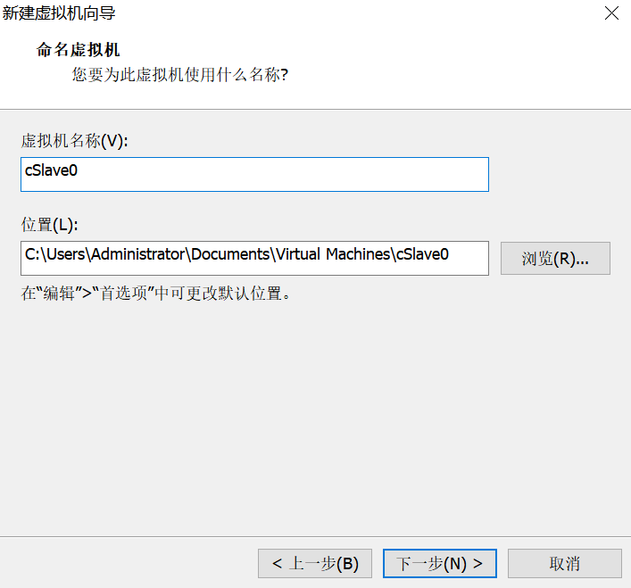

设置虚拟机的磁盘容量；
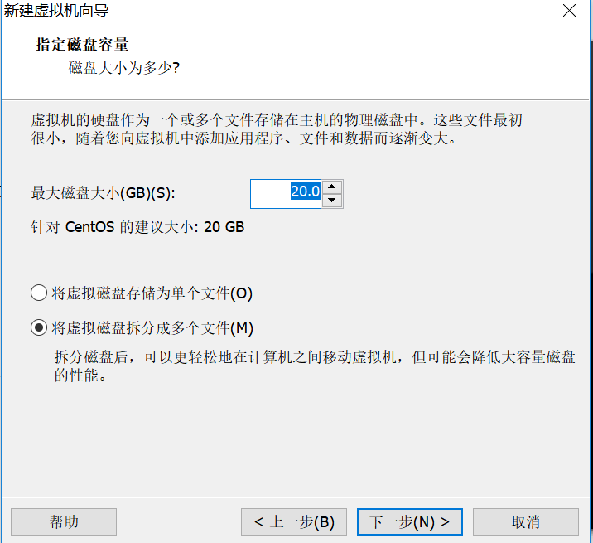

自定义虚拟机的硬件属性：
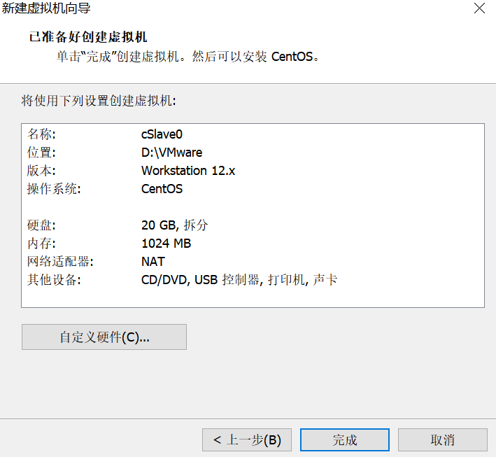

将网络适配器设置为NAT模式：
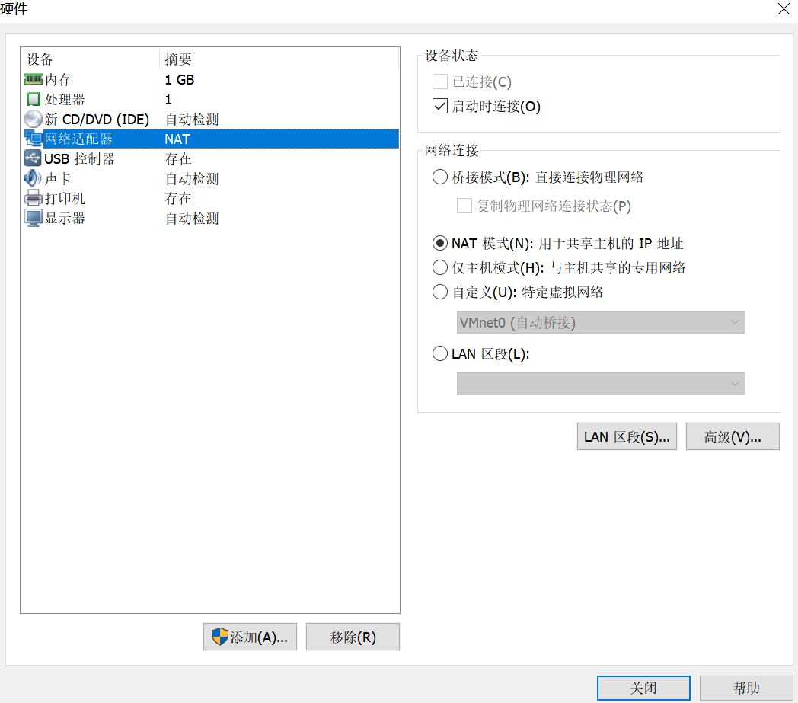

选择系统的安装镜像：
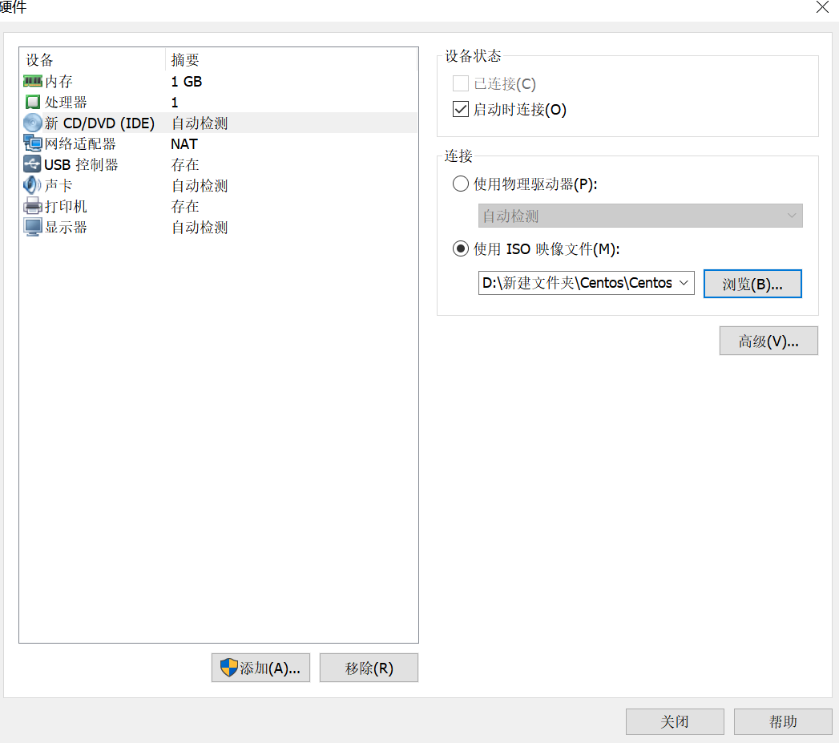

在VMware Network Adapter VMnet8下更改适配器设置：
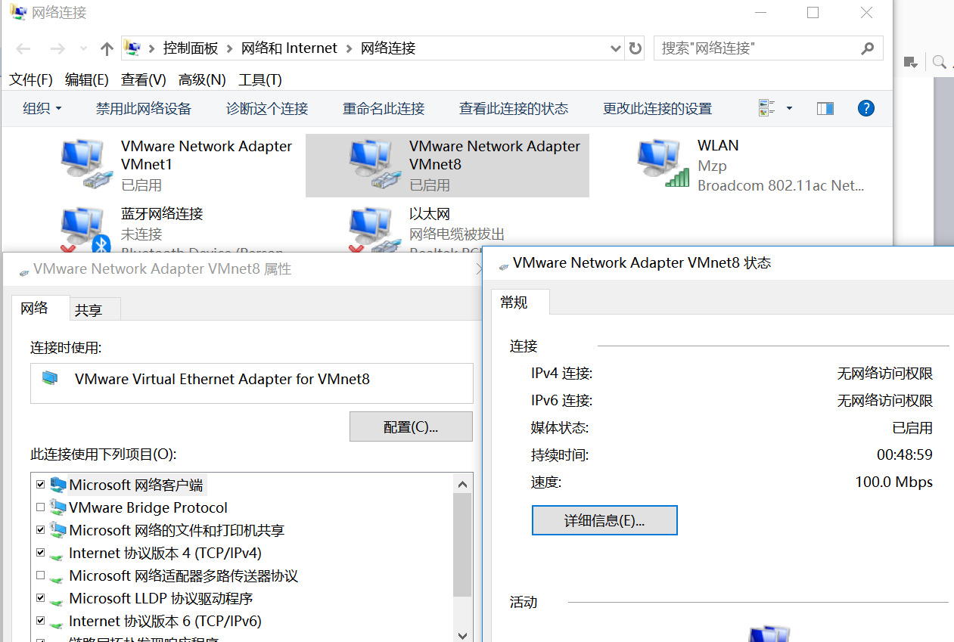

修改网卡文件的名字：

- 运行结果（给出配置的验证结果）

cSlave0 Ping cSlave1:
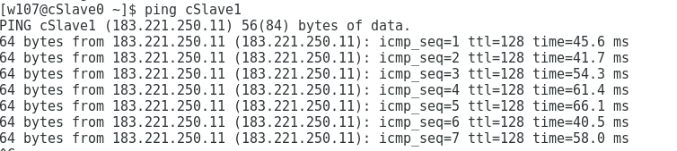

cSlave1 Ping cMaster:
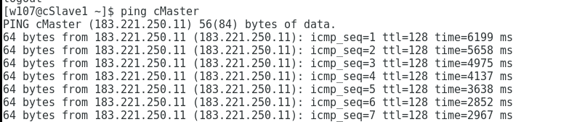

cSlale0 ping cMaster:

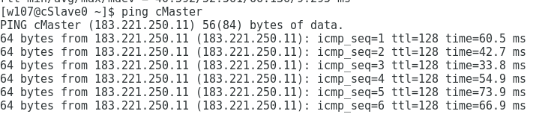

- 总结
这次实验让我对虚拟机有了更加深入的了解。起初对于虚拟机的安装和centos系统的安装完全不熟练，通过这次实验，让我了解了如何在VMware安装centos系统，并且对centos系统的很多配置有了更加深入的了解。包括对创建一个虚拟机并且修改虚拟机的名称，指定磁盘容量，自定义硬件设置，修改网络适配器为NAT模式，选择系统的安装镜像以及修改网卡文件的名称和三台虚拟机cMaster,cSlave0,cSlave1之间的相互通信，有了更加全面和深入的理解掌握。总的来说，这次实验让我受益匪浅，对于centos系统的了解也不仅仅局限于理论知识的层面，而是有了实际动手能力的提升。在实验的过程中遇到了很多麻烦，比如：最开始将网络适配器的模式设置成了“仅主机模式”，导致了三台虚拟机之间不能ping通，查阅了很多资料也没有找到原因，最后在老师和同学的帮助下终于克服了重重困难，成功的安装了VMware虚拟机和实现了三台主机之间的通信。特别感谢在这次实验中一致帮助我的同学和老师。正是有了他们的帮助才能使我攻克重重困难，深入的学习。

- 实验环境
- 操作系统：WINDOWS 7及以上
- 开发工具：VC++ 2012
- 实验设备：PC
- 提交文档
提交本实验报告（电子版），文件名命名：学号 姓名《实验X：XXXXXXX》.doc
教师将批阅后（有分数）的全体学生实验报告刻入一张光盘存档，保证光盘可读。
- 附：源代码
写出配置修改的主要内容，要求添加注释。

